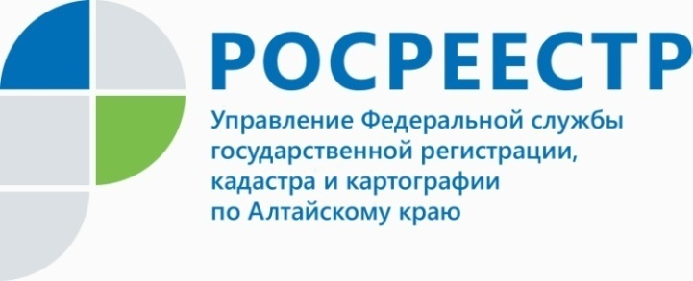
ПРЕСС-РЕЛИЗ

Оформление объектов индивидуального жилищного
строительства, садовых домов
Управление Росреестра по Алтайскому краю напоминает: до 01 марта
2026 года действует упрощенный порядок постановки на государственный кадастровый учет и регистрации прав на индивидуальные жилые и садовые дома.
Со слов Людмилы Докукиной, начальника отдела государственной регистрации недвижимости № 1 алтайского Росреестра, упрощенный порядок распространяется на жилые и садовые дома, расположенные на садовых земельных участках, а также на земельных участках, предназначенных для индивидуального жилищного строительства и ведения личного подсобного хозяйства в границах населенных пунктов.
Параметры жилого и садового дома должны соответствовать параметрам, установленным Градостроительным кодексом РФ (в частности, количество надземных этажей не должно превышать трех, а высота – не более 20 метров).
Сведения о таких объектах будут вноситься в Единый государственный реестр недвижимости на основании правоустанавливающих документов на земельный участок и подготовленного кадастровым инженером технического плана, включающего декларацию об объекте недвижимости. Наличие уведомлений
о планируемом строительстве или реконструкции объекта и его окончании
не требуется.
«Вместе с тем», - информирует Людмила Докукина, - «уведомительный порядок строительства индивидуальных жилых домов и садовых домов
с направлением в орган местного самоуправления уведомлений о планируемом строительстве или реконструкции объекта и его окончании законом не отменен. Застройщик вправе самостоятельно определить, в каком порядке оформлять жилой или садовый дом (в уведомительном или упрощенном)».
Об Управлении Росреестра по Алтайскому краю
Управление Федеральной службы государственной регистрации, кадастра и картографии по Алтайскому краю (Управление Росреестра по Алтайскому краю) является территориальным органом Федеральной службы государственной регистрации, кадастра и картографии (Росреестр), осуществляющим функции по государственной регистрации прав на недвижимое имущество и сделок с ним, по оказанию государственных услуг в сфере осуществления государственного кадастрового учета недвижимого имущества, землеустройства, государственного мониторинга земель, государственной кадастровой оценке, геодезии и картографии. Выполняет функции по организации единой системы государственного кадастрового учета и государственной регистрации прав на недвижимое имущество, инфраструктуры пространственных данных РФ. Ведомство осуществляет федеральный государственный надзор в области геодезии и картографии, государственный земельный надзор, государственный надзор за деятельностью саморегулируемых организаций кадастровых инженеров, оценщиков и арбитражных управляющих. Подведомственное учреждение Управления - филиал ФГБУ «ФКП Росреестра» по Алтайскому краю. Руководитель Управления, главный регистратор Алтайского края - Юрий Викторович Калашников.
Контакты для СМИ
Рыбальченко Елена,
пресс-служба Управления Росреестра по Алтайскому краю
+7 913 085 82 12
+7 (3852) 29 17 33
22press_rosreestr@mail.ru
www.rosreestr.ru
656002, Барнаул, ул. Советская, д. 16

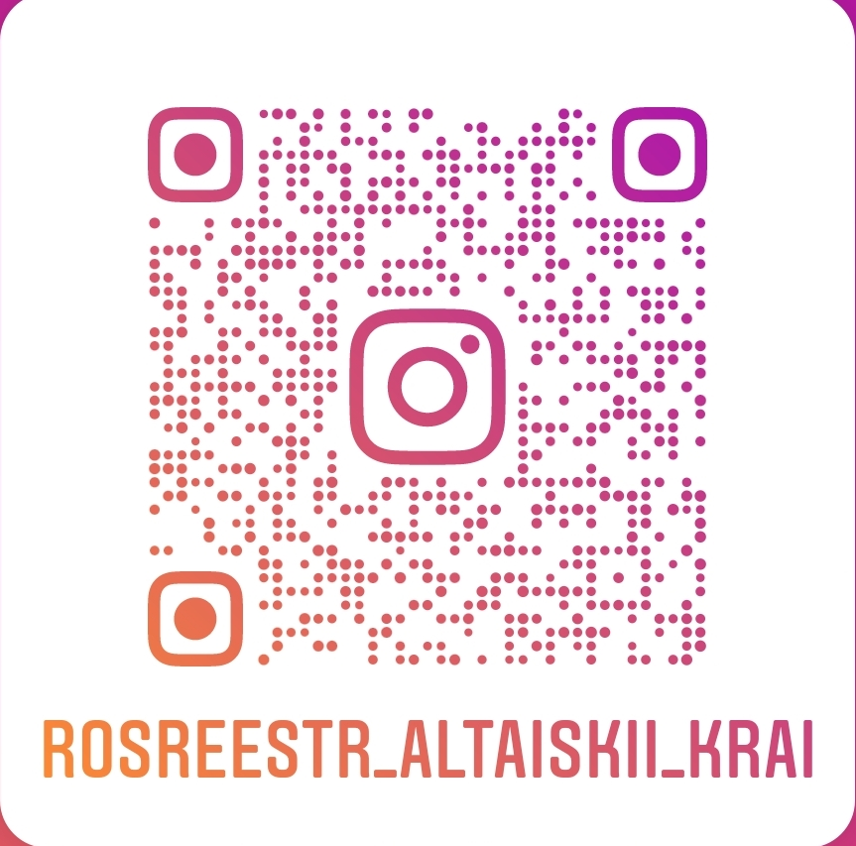
Подписывайтесь на нас в Инстаграм: rosreestr_altaiskii_krai

